„A YEAR BETTER“ меѓу водечките социјални иновативни иницијативи на 5-тото издание на наградите Innosocial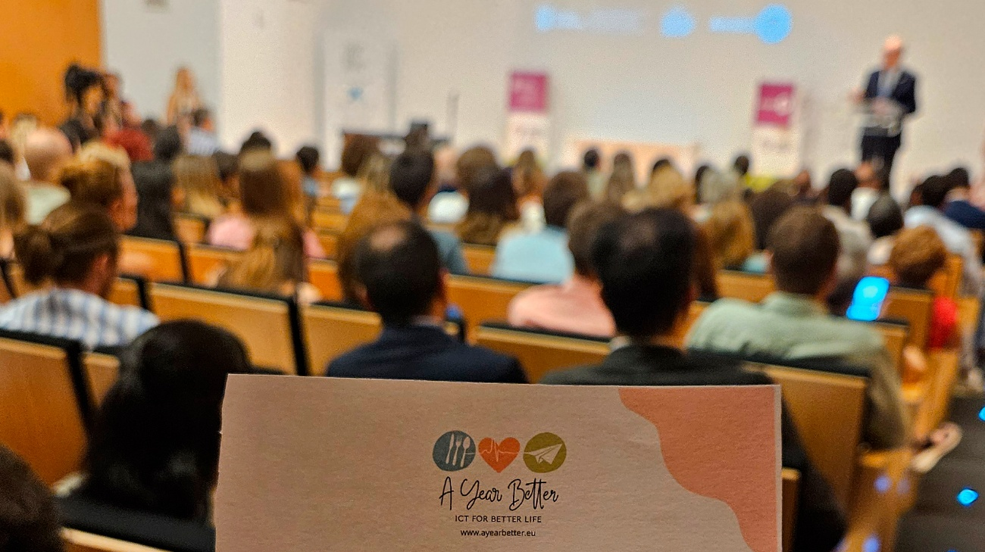
Малага (Шпанија), 27 јуни 2025 – Во рамките на петтото издание на наградите Innosocial Malaga, организацијата IT Solutions For All го претстави проектот A YEAR BETTER во категоријата „Дигитална социјална иновација“, потврдувајќи го својот ангажман за одржлива социјална трансформација и оспособување на заедниците.
Наградите Innosocial Malaga се иницијатива на здружението Arrabal-AID и Градскиот совет на Малага, а во ова издание беа пријавени вкупно 93 номинации во категориите: Социјална иновација, Јавна социјална иновација, Млад талент во социјална иновација и Дигитална социјална иновација.
На свеченото доделување, одржано во аудиториумот на Колекцијата на Рускиот музеј во Малага, беа признаени иницијативи кои прават промени во градот преку социјални иновации од различни области. Критериумите како оригиналност, креативност, поврзаност со Целите за одржлив развој и социјално влијание беа клучни во оценката на жирито.
Настанот, покрај тоа што беше простор за признание, се потврди и како место за средба на промоторските сили на ниво на провинција: социјални организации, претприемачи, институции и граѓани обединети под заедничката визија за социјалната иновација како двигател на подобар живот.
Од IT Solutions For All, ја поздравуваме оваа можност за споделување на искуства и најдобри практики и продолжуваме со работа во уверение дека социјалните иновации имаат смисла само кога се градат преку соработка и колективна посветеност.
За проектот A YEAR BETTER
A YEAR BETTER (AYB) е Европски проект кофинансиран од програмата Еразмус+ во рамки на Клучна акција 2 – Партнерства за соработка во областа на образованието за возрасни. Фокусиран е на зајакнување на постарите возрасни преку подобрување на нивните дигитални вештини и промовирање на активно стареење. Целта на проектот е да ја намали дигиталната поделба, помагајќи им на постарите да станат посамостојни во користењето на онлајн алатки во секојдневниот живот – од пристап до здравствена заштита и финансиски услуги до одржување на социјални врски.
Повеќе информации за проектот AYB:
www.ayearbetter.eu
www.instagram.com/ayearbetter
www.facebook.com/ayearbetter
ayearbetter@gmail.com

